|  |  |
| --- | --- |
| 기말 과제 | |
| 과 목 | 기계학습및프로그래밍 |
| 담 당 교 수 | 이 훈 표 |
| 학 번 | 201720970 |
| 학 과 | 소프트웨어·미디어·산업공학부 |
| 이 름 | 권 대 한 |



* 작성 코드는 압축 파일 내 모두 첨부하였습니다.

<10주차 x, y 좌표에 따른 인접 곡선 결과>

<유동 인구 예상 문제 결과>

<plot, ssh-XWindow에서의 그래프 출력 결과>

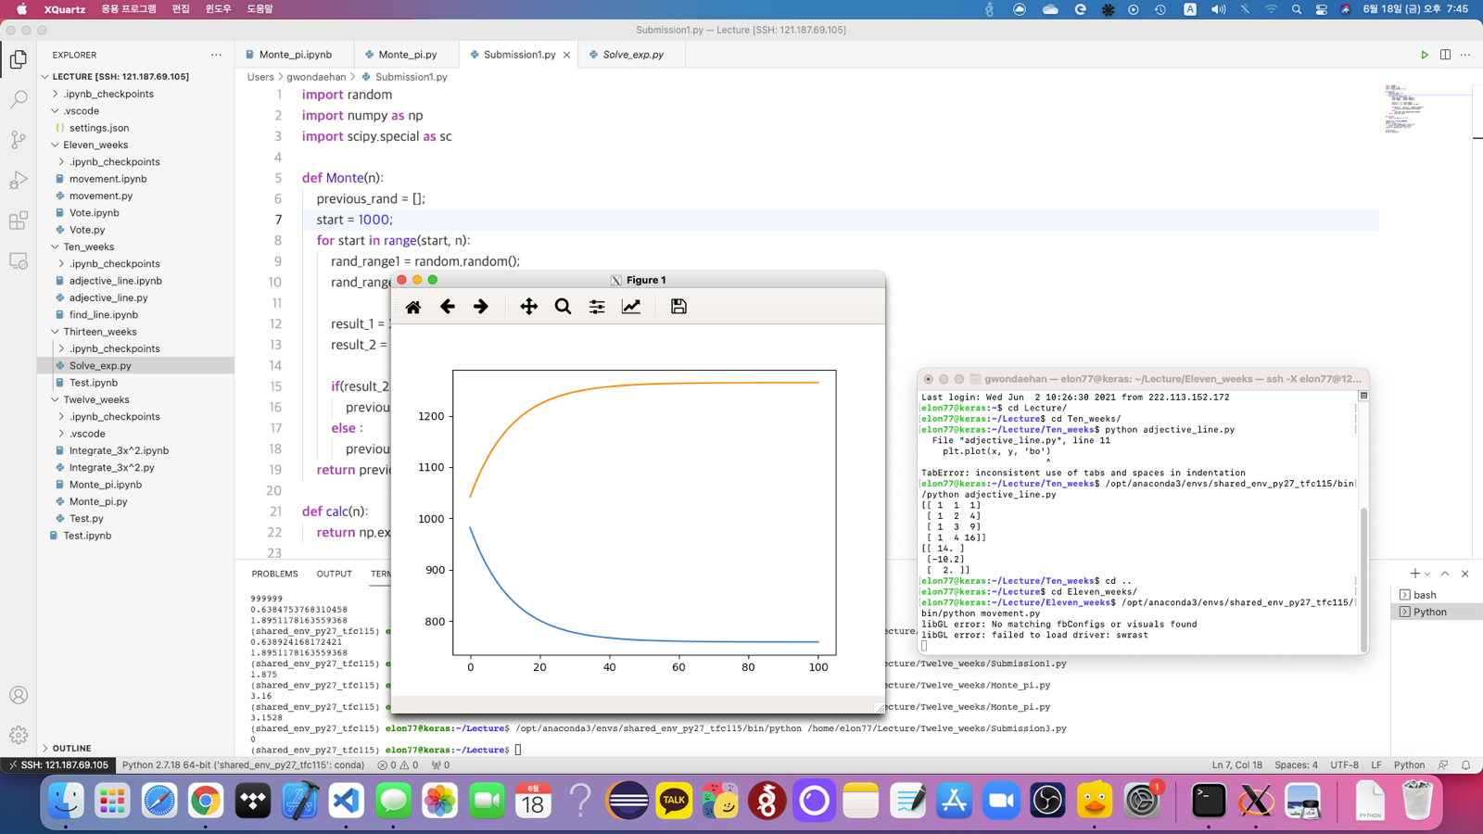

<예상되는 각 인구수 계산 결과>

<기존 투표 결과를 기반한 L,M,N 당의 투표결과 예측>

<plot, ssh-XWindow에서의 그래프 출력 결과>

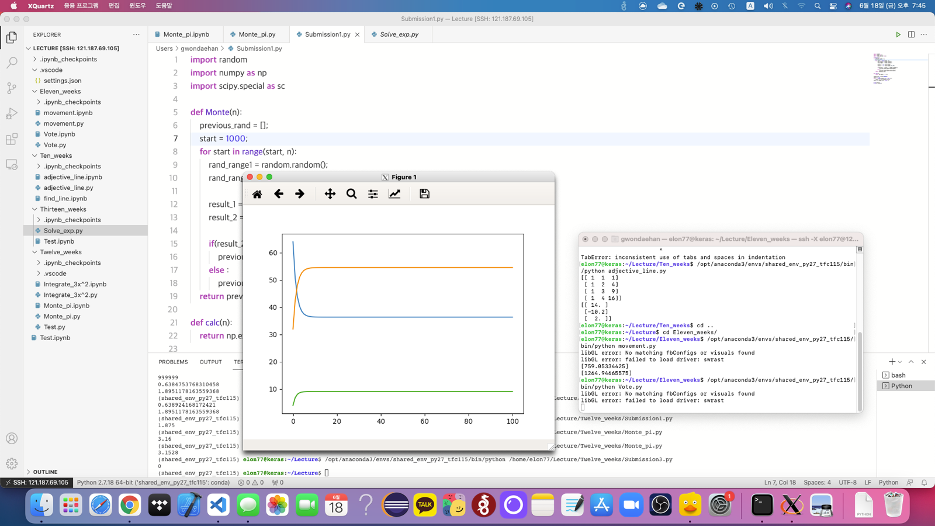

<L, M, N 당의 예상되는 투표 결과>

<몬테카를로 기법, 랜덤 넘버 기반으로 pi 값 구하기>

<적분 메소드 선언, 작동 결과>

<몬테카를로 기법을 사용한 exp 값 구하기>

exp(1)과 비교했을 때 조금의 오차가 발생된 것을 알 수 있다.